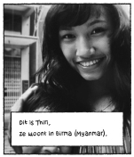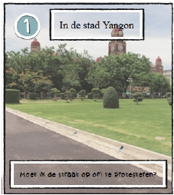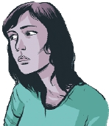

Dit is het verhaal van Thiri (23 jaar)
Thiri strijdt voor democratie en de rechten van vrouwen in
Birma (Myanmar). In Birma is een extreme dictatuur en er
wordt een politiek van isolatie gevoerd.

Ze wil politicologie studeren, maar dit is een studie die je in
Birma zelf niet kan doen (want als je teveel weet over hoe
politiek werkt zou je het wel eens anders willen gaan doen).

Dilemma 1 – In de stad Yangon
‘Moet ik de straat op om te protesteren?’

Waarom is dit een dilemma?
------------------------------------------------
Welke bron/hotspot bevestigt dit?
------------------------------------------------
Wat vind jij van het dilemma?
------------------------------------------------

Wat zou JOUW beslissing zijn in dit dilemma?

-----------------------------------------------------------------------------------

Dilemma 2 – Bij Thiri thuis
‘Moet ik de relatie met mijn familie op het spel zetten door mijn hart te volgen
qua studiekeuze?’

Bekijk een aantal hotspots en beantwoord de volgende vragen:

Welke studie wil Thiri gaan doen?
----------------------------------------
Wie is Aung San Suu Kyi?
----------------------------------------

Welke familieleden kom je in deze panorama Welke religie heeft Thiri?
foto tegen?

---------------------------------------- -----------------------------

Waarom is het een dilemma voor Thiri?

------------------------------------------------------------------------

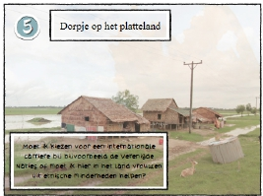

Jouw besluit voor Thiri over het dilemma (omcirkel): Ja / nee

Bekijk de uitkomst in de strip. Snap jij Thiri’s beslissing? Licht je antwoord toe:

--------------------------------------------------------------------

Dilemma 5 – Dorpje op het platteland
‘Moet ik kiezen voor een internationale
carrière bij bijvoorbeeld de Verenigde
naties (VN) of moet ik hier in het land
vrouwen uit etnische minderheden helpen?’

Wat zie je in het dorp?
-------------------------------------------
-------------------------------------------
Wat doet Thiri in het dorp?
-----------------------------------------------------------------------------------
Wat is het verschil met Yangon?

-----------------------------------------------------------------------------------
-----------------------------------------------------------------------------------

Bijna klaar met het beantwoorden van de dilemma’s? Of nog 5 minuten te gaan?
Schrijf in je eigen woorden op:

Welke heldenrol speelt Thiri volgens jou in Birma ?

-----------------------------------------------------------------------------------
-----------------------------------------------------------------------------------

